**五权OA系统移动端采用单一来源采购方式的原因及相关申请说明**

1. **采用单一来源采购方式的原因**

根据深卫党[2018]7号文件要求，市中医院五权OA系统由市卫健委统一部署。我院五权OA管理系统自2019 年初正式上线以来，累计使用数据13000多项，减少临床一线审批跑腿环节，大量节省审批时间。但是，目前医院仅安装使用五权OA管理系统PC版，未采购使用移动版。如遇院职工外勤、出差、休假等情况，无法在线办理业务申请、审批，影响工作进度。

参考本市其他医院五权OA管理系统建设情况，多家单位已采购并使用五权OA系统移动版服务，极大地便利五权OA系统业务的开展，保障了流程在线审批的流畅性、时效性。

现申请采购五权OA管理系统移动版服务，确保院职工外勤、出差、休假以及未在电脑前时，五权OA管理系统流程申请、审批工作顺利进行，进而提高工作效率于质量，为临床一线提供更好服务。拟向五权OA系统开发服务商采购此项服务，依照《深圳经济特区政府采购条例》第二十一条第三款规定情形，五权OA系统升级服务采用单一来源方式采购解析原因如下：

1. 供应商是五权OA系统的开发服务商，熟悉系统架构设计、数据库设计，可以最大程度的保证开发工作的高效率性与稳定性。
2. 供应商是五权OA系统的实施服务商，熟悉系统运行环境、业务流程、数据采集规范，可以最大程度的保证开发工作和数据采集工作的合规性与安全性。
3. 供应商是五权OA系统的维护服务商，可以保证后续维护工作的统一性与便捷性，减少沟通成本。
4. **五权OA系统开发合同复印件（关键页）**

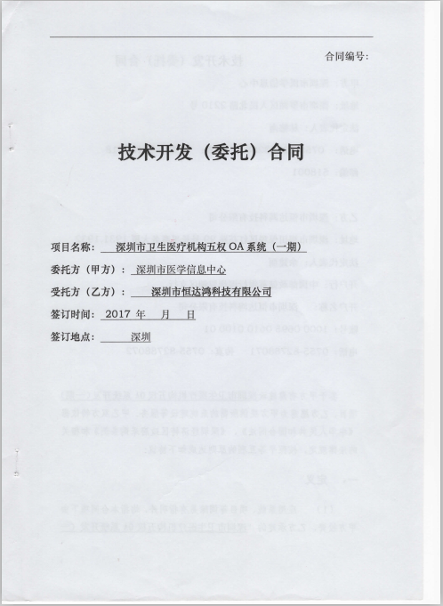

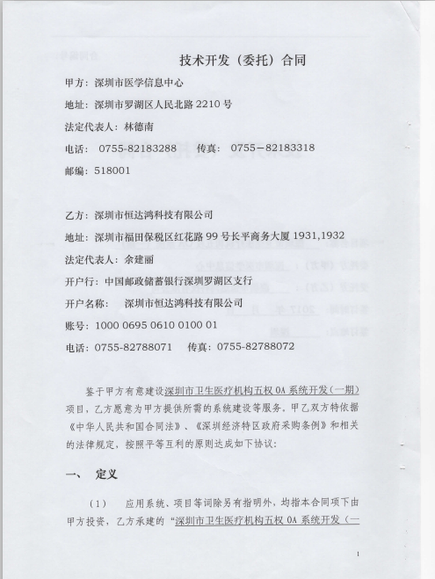

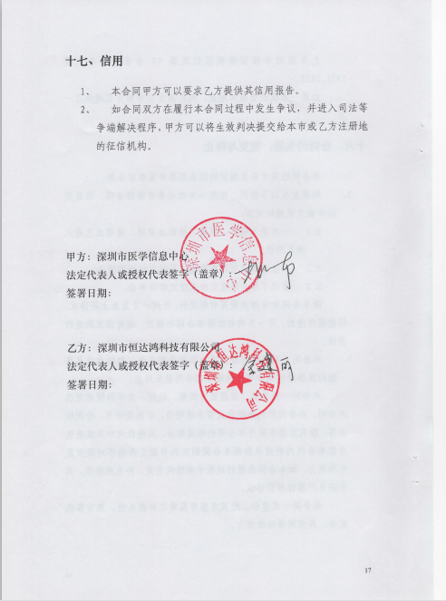

1. **五权监管平台开发合同复印件（关键页）**

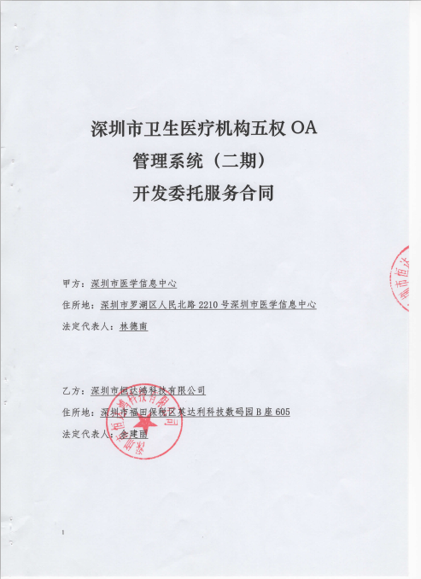

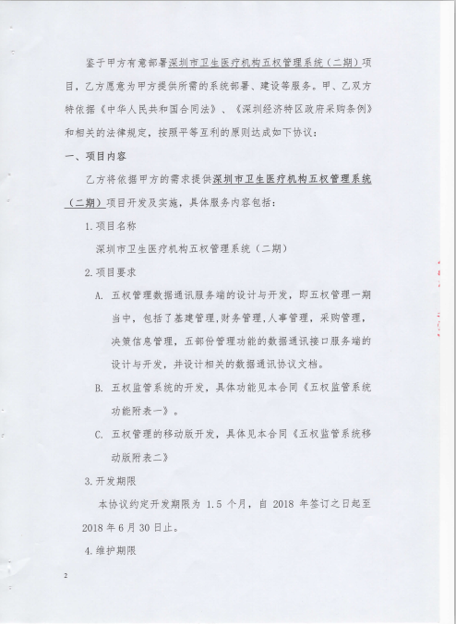

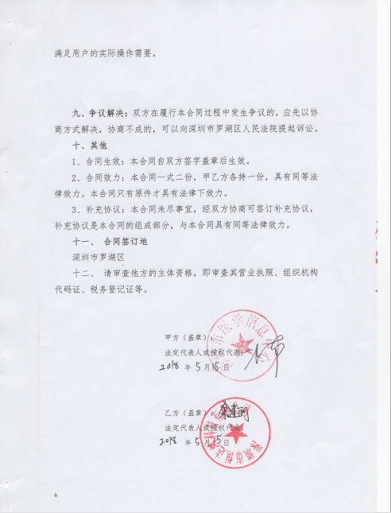

1. **五权运营维护服务合同复印件（关键页）**

